第3章 吊籠之剎車裝置
剎車，是使運動物體之動作予停止、保持，戓控制速度之用，是藉剎車軸與剎車襯之磨擦阻力予以吸收運動物體之運動能量，達成其目的之重要機器。簡易式吊籠之各裝置，使用著電磁剎車，機械剎車等，其中，升降裝置備有電磁剎車與機械剎車。

1電磁剎車
電磁剎車，是以彈簧之擠壓力加以剎車，藉以電磁鐵之吸引力將其緩和。
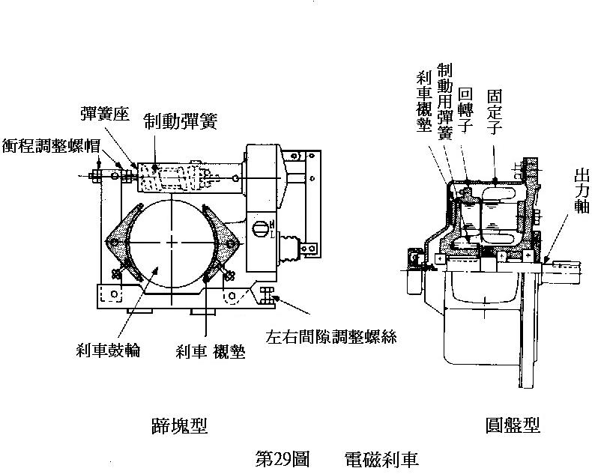

第29圖 電磁剎車
電磁剎車，如第29圖所示大都使用蹄塊(shoe)型與圓盤(Disc o型)其中，
蹄塊型只有與驅動馬達獨利的形式，圓盤型則有獨立型與內藏型。而且電源則兩者交流。

2機械剎車(單方向)
機械剎車之構造，原理上由第30圖所示者予構成。機能是，吊籠在下降時機械剎車可制動超越電動機之回轉速度(由吊籠側來的下降方向之加速)，而吊籠乃由電動機之回轉速度予以下降。又藉以停止狀態時及停電時加以保持吊籠。
棘輪
A
圓盤
鎖緊方向
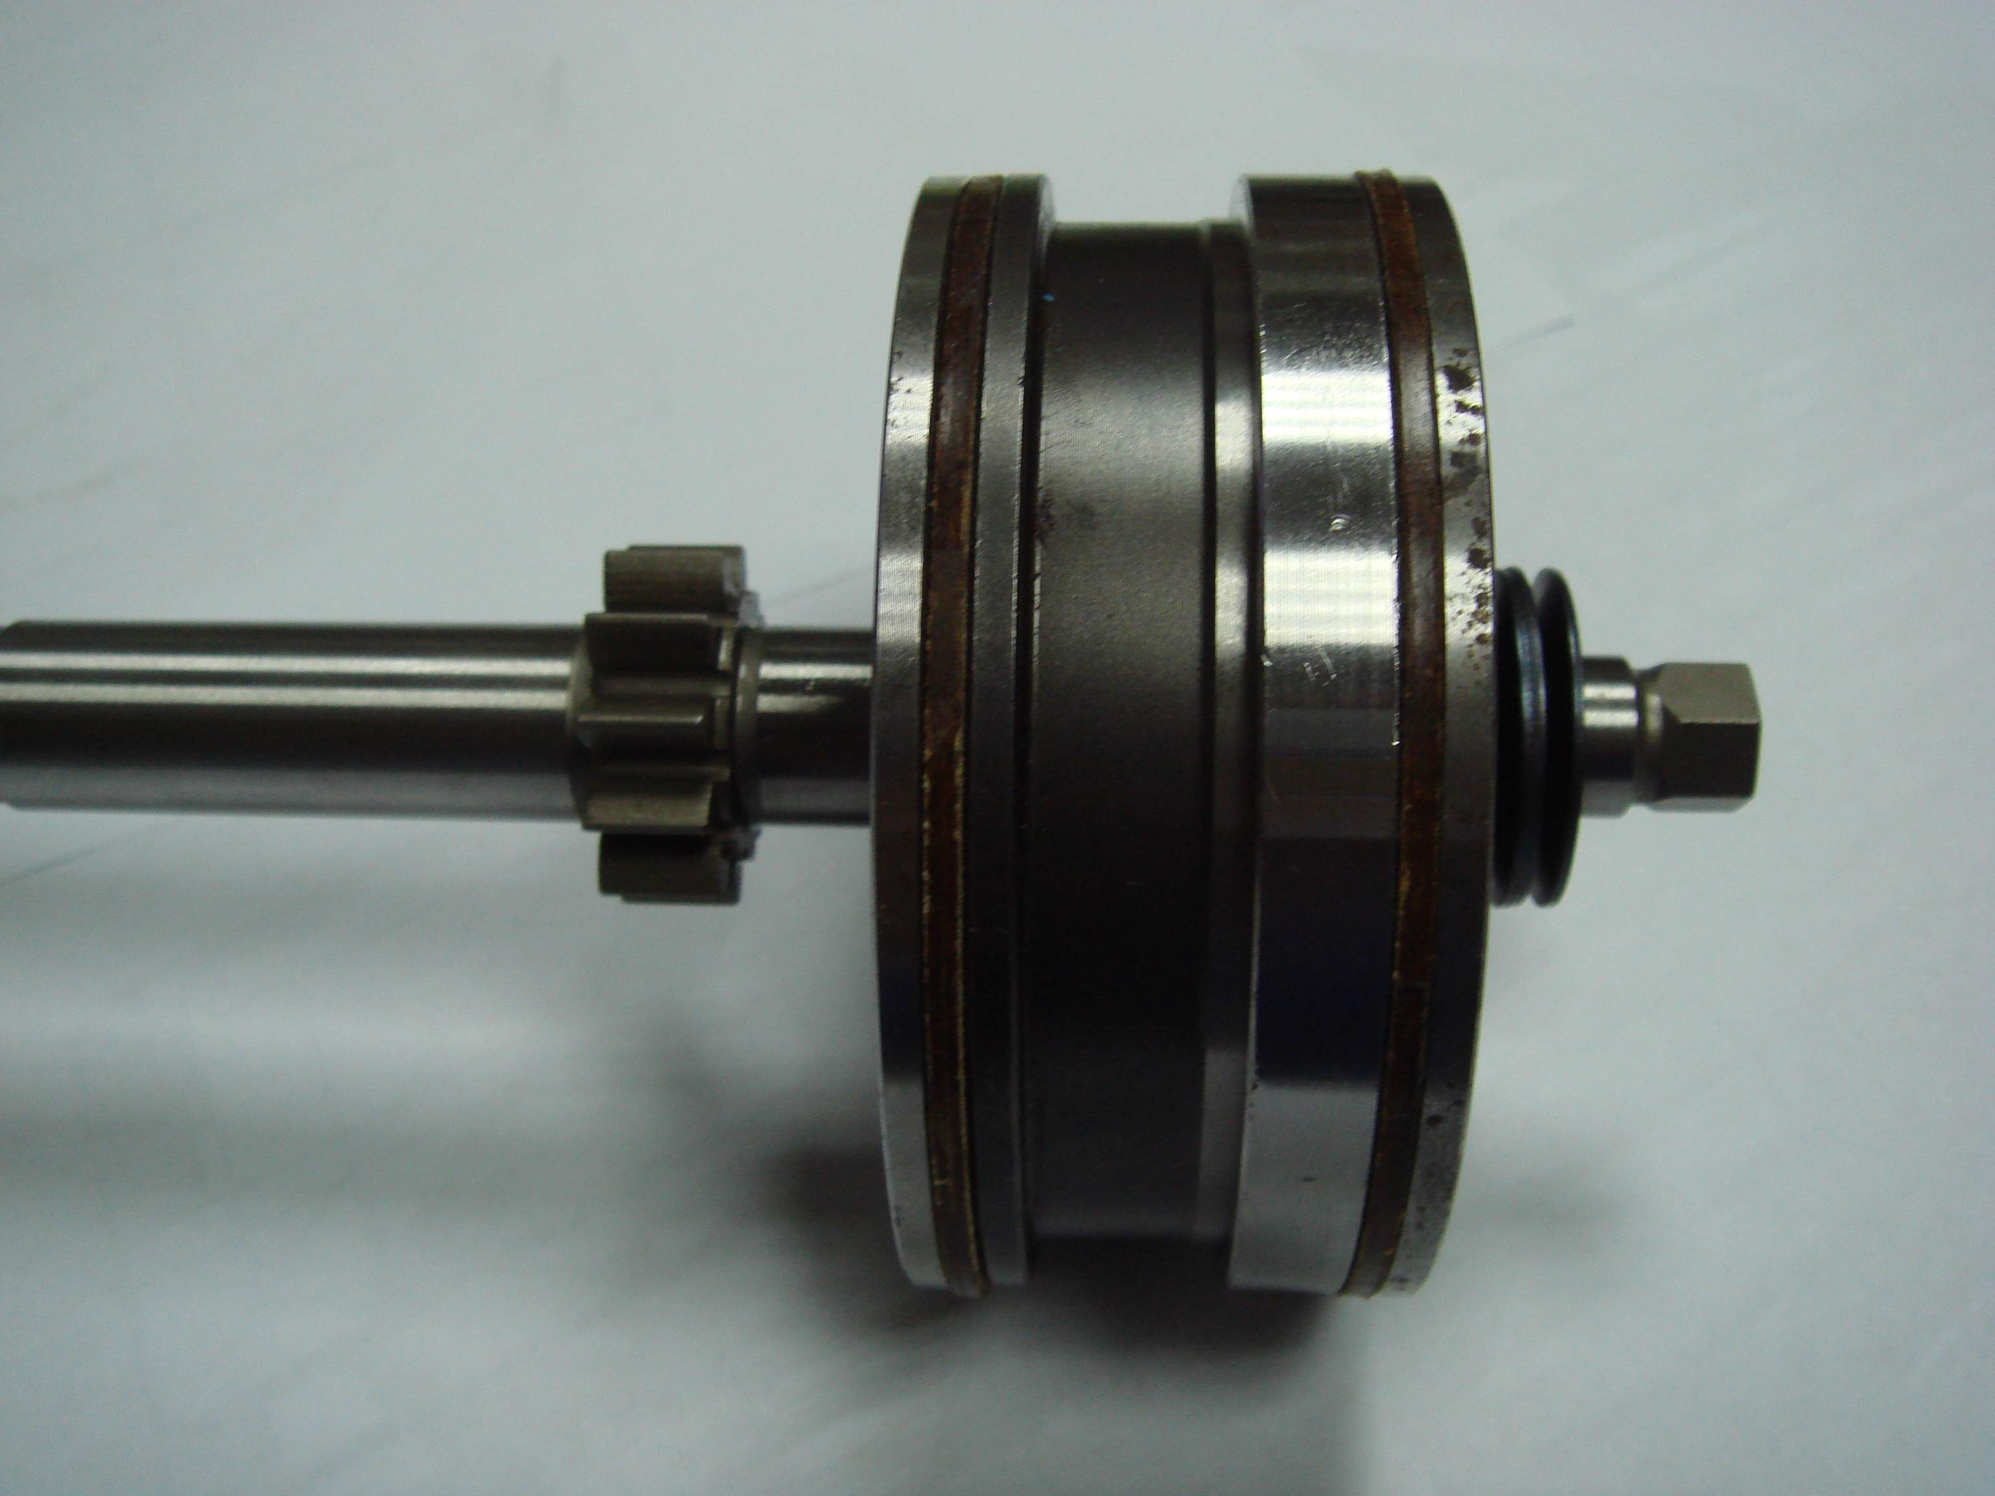
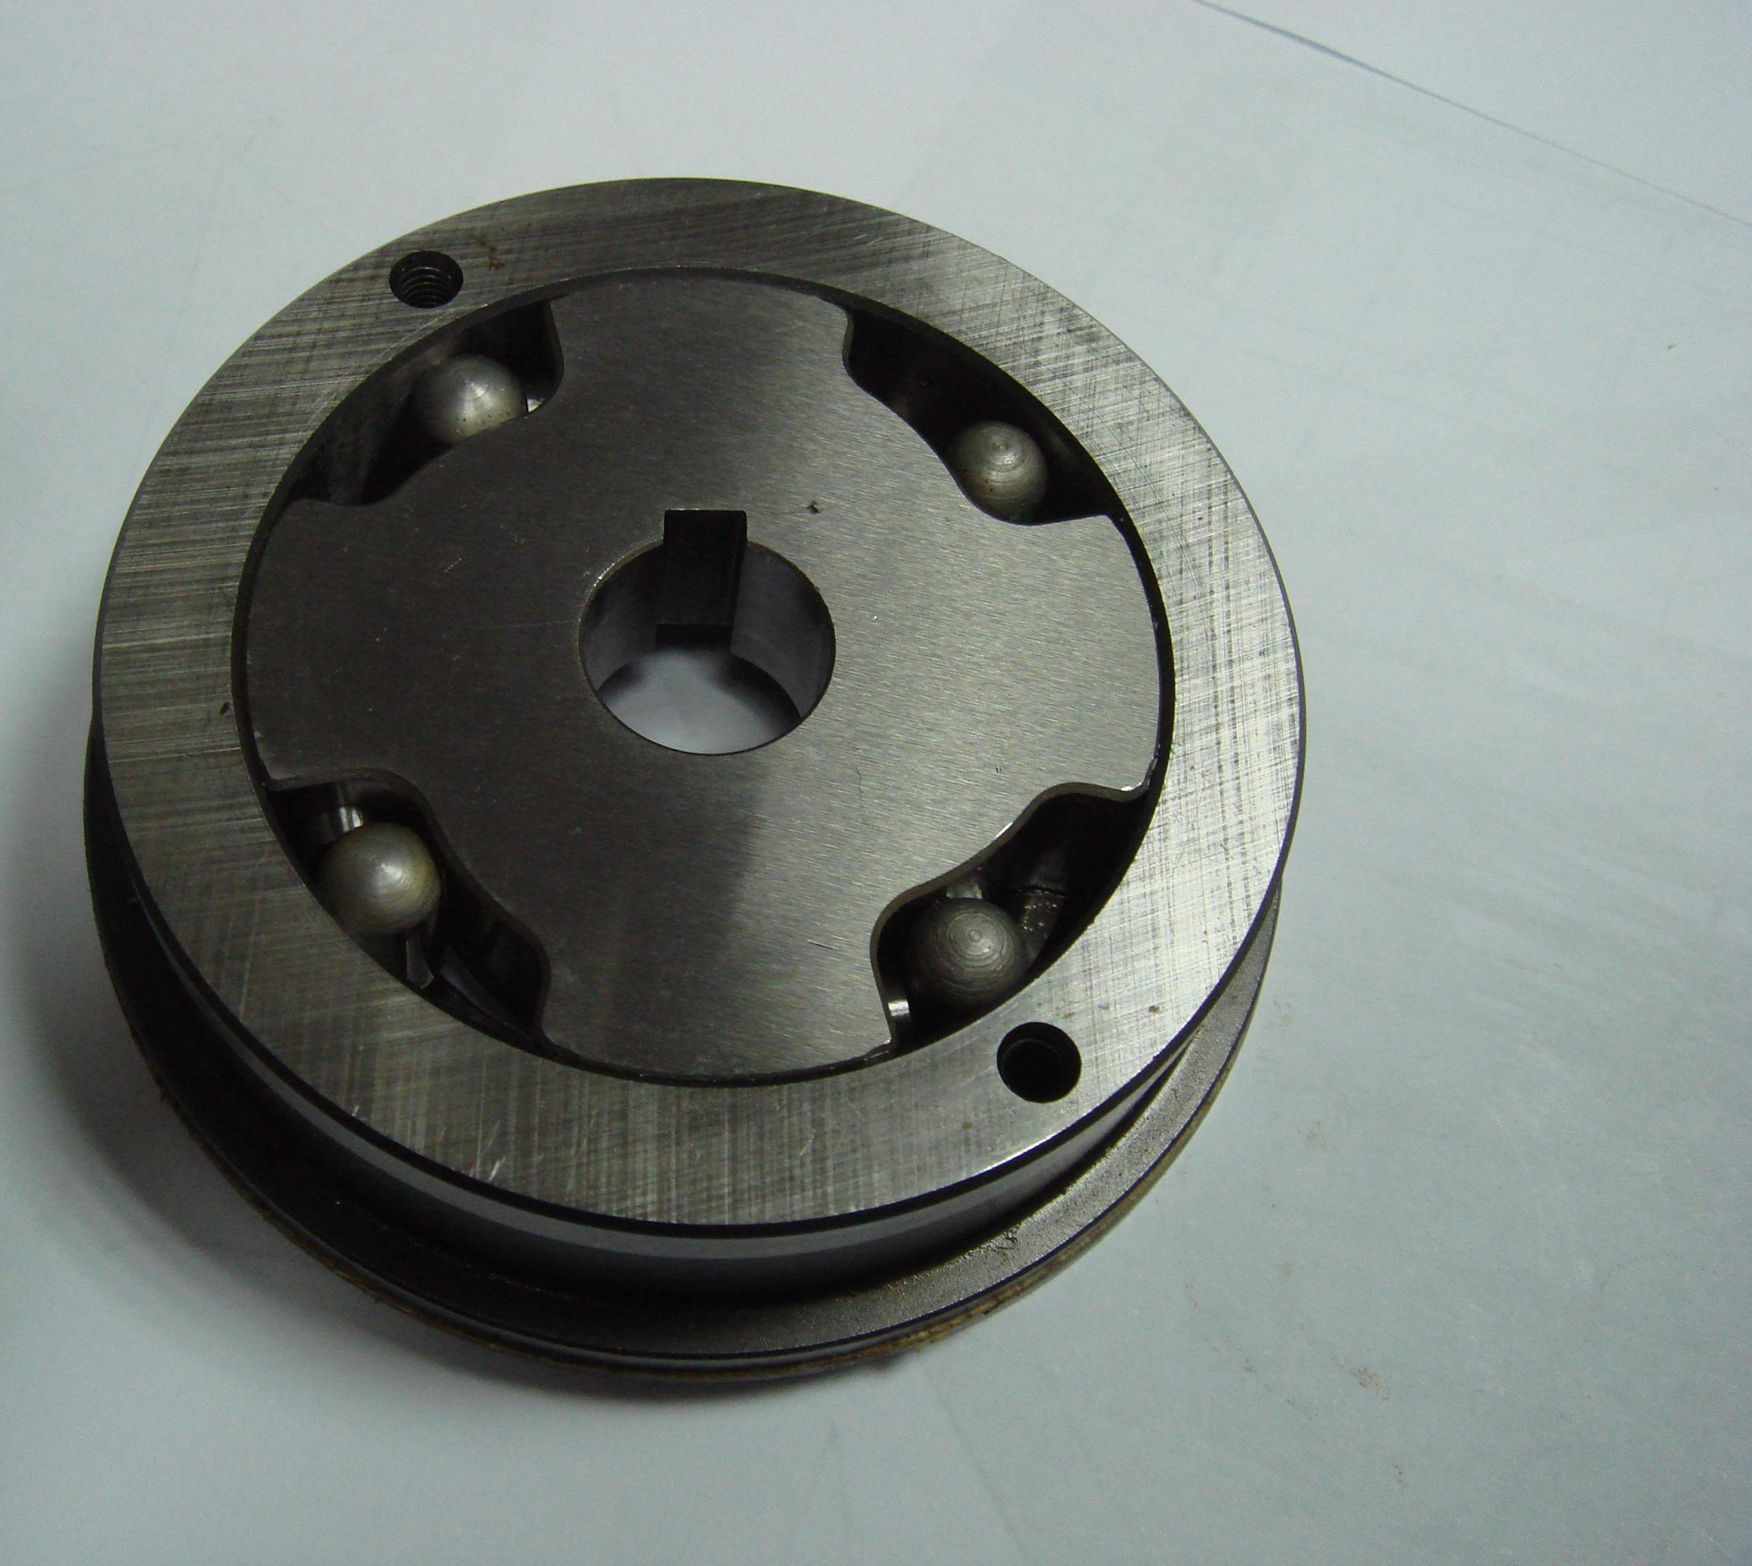
皿型制動彈簧
放鬆方向

剎車軸
剎車板
制動棒

AA斷面 下降制動方向 A
第30圖 機械剎車

1動作原理
(1)機械剎車之動作，乃藉圖示之機械剎車軸、圓盤、磨擦板、棘輪之一體化，且依棘輪機構制動其回轉。
(2) 棘輪機構，乃藉馬達(下降)之驅動力或藉吊籠之重量，令棘輪之制動棒朝鎖緊方向回轉予已實施。(上升時則棘輪無作用)
(3)隨著棘輪被鎖緊，因而使的棘輪與圓盤間的磨擦板產生磨擦阻力。

